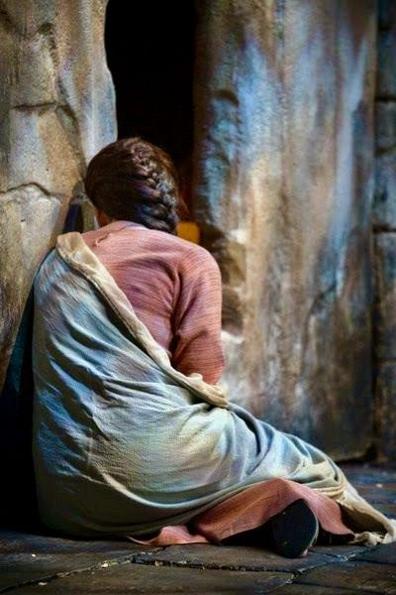
FOLLETO PARA A MISA:

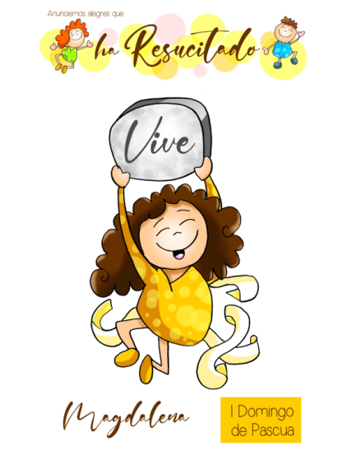
MISA CON NENOS

9 de abril de 2023 PASCUA 1-A

Xn. 20, 1-9: “El había de resucitar de entre os mortos”
Mensaxe: Madalena dinos desde a pedra do sepulcro que VIVE

- MONICIÓN DE ENTRADA
Irmáns e irmás: Benvidos a esta Eucaristía de alegría e gozo. Onte á noite celebrabamos a Vixilia Pascual e en todas as Igrexas do mundo resoaba esta gran noticia: “Por que buscades entre os mortos o que vive? Non está aquí resucitou”. Esta noite, en todo o mundo, acendeuse o cirio pascual e levantouse cara a Deus o canto gozoso do aleluia, o canto da alegría pascual.
Hoxe estamos aquí para celebrar a resurrección do Señor. E para lembrar e revivir que nós nos incorporamos tamén a esa vida nova de Cristo resucitado. Celebremos, pois con toda a alegría a gran festa da Pascua.
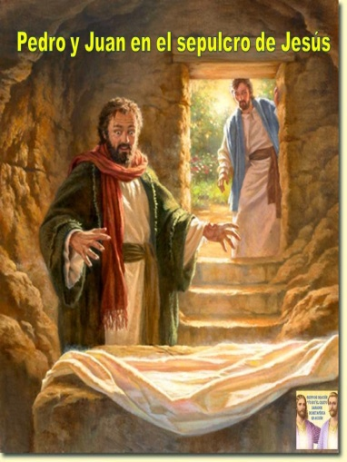
(Podemos facer unha procesión de entrada co cirio pascual e un cartel “Cristo vive, aleluia!”. Adornemos a pila bautismal con flores).

- Sacerdote: No nome do Pai… O Amor de Deus, o noso Pai, que resucitou a Xesús, o Señor, e dános o seu Espírito para facernos as súas testemuñas no mundo, estea connosco.

SÚPLICAS DE PERDÓN OU ASPERSIÓN
Hoxe, o sacerdote, vai asperxer coa auga da vida. Unha auga que, onte á noite, foi bendicida na Vixilia Pascual. Que cando o sacerdote pase ao noso lado e derrame a auga da vida e da resurrección, digámoslle a Xesús: Señor, cámbiame: éncheme de fe e alegría!. (O sacerdote asperxe con auga bendita os presentes).
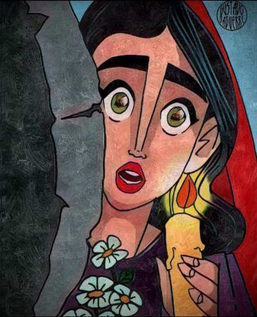
(El sacerdote asperxe con auga bendita a los presentes).

- MONICIÓN ÁS LECTURAS

As lecturas de hoxe fálannos dun acontecemento que os discípulos viviron en primeira liña: a resurrección de Xesús. Todo o demais quedaba e queda nun segundo plano.

Que tamén nós, neste día da Pascua, esquezamos o vello, o que nos angustia e nos impide ser felices.

Hoxe, o centro da festa e do noso corazón, debe ser Xesús morto e resucitado.

LECTURAS

FEITOS 10, 34 a. 37-43: Temos comido e bebido con el despois da resurrección.

SALMO 117:

Este é o día no que actuou o Señor, sexa a nosa alegría e o noso gozo.

COLOSENSES 3,1-4: Buscade os bens de alá arriba onde está Cristo.

San XOÁN 20, 1-9: El había de resucitar de entre os mortos.

Narrador: O primeiro día da semana, María a Madalena foi ao sepulcro ao amencer, cando aínda estaba escuro, e viu a laxa quitada do sepulcro.

Botou a correr e foi onde estaban Simón Pedro e o outro discípulo, a quen Xesús amaba, e díxolles:

Mª Madalena: -«Levaron do sepulcro ao Señor e non sabemos onde o puxeron».

Narrador: Saíron Pedro e o outro discípulo camiño do sepulcro. Os dous corrían xuntos, pero o outro discípulo corría máis que Pedro; adiantouse e chegou primeiro ao sepulcro; e, inclinándose, viu os lenzos tendidos; pero non entrou.

Chegou tamén Simón Pedro detrás del e entrou no sepulcro: viu os lenzos tendidos e o sudario con que lle cubrían a cabeza, non cos lenzos, senón enrolado nun sitio aparte.

Entón entrou tamén o outro discípulo, o que chegara primeiro ao sepulcro; viu e creu.

Pois ata entón non entenderan a Escritura: que el había de resucitar de entre os mortos

Palabra do Señor

ORACIÓN DOS FIEIS

Sacerdote: A Deus, Pai que resucitou ao seu Fillo Xesús, dirixímoslle as nosas súplicas.

1.- Pola Igrexa. Para que anuncie con claridade a alegría da resurrección de Cristo e que segue vivo entre nós. Roguemos ao Señor.

2.- Por todos os que reciben a fe polo bautismo. Para que conten co apoio dos seus pais e padriños. Roguemos ao Señor.

3.- Por todos os que pensan que a morte ten a última palabra e que con ela todo acaba. Para que vexan en nós a presenza e o testemuño dun Xesús que nos segue falando de vida eterna e de vida abundante xunto a Deus. Roguemos ao Señor.

4.- Por todos os que pregoan o amor de Deus. Polos sacerdotes, relixiosos e persoas que gastan o seu tempo e a súa vida por facer presente a Xesús Resucitado en tantos corazóns encadeados polo egoísmo ou o pecado. Roguemos ao Señor.

5.- Por todos nós para que nos deixemos a acompañar de Cristo vivo e sexamos as súas testemuñas con alegría. Roguemos ao Señor.

- PROCESIÓN DE OFRENDAS

- CARTEL “CRISTO VIVE, ¡ALELUIA!”:

Con este cartel queremos simbolizar o gran día dos cristiáns. O día da Resurrección de Cristo. Que nada nin ninguén nos faga esquecer o Domingo como o día da alegría e da vida.

- CAIXA ONDE POÑA EN TODAS AS SÚAS CARAS “RESURRECCION”:

Con este agasallo queremos dar grazas a deus polo gran agasallo que nos trouxo a morte de Xesús: Grazas, Señor, porque estás vivo e cada domingo faste presente entre nós.

- PAN E VIÑO: Co pan e o viño, ademais de lembrar o Xoves Santo, queremos dicirlle ao Señor que, os domingos, aquí estaremos para enchernos da súa forza, da súa poder, da súa graza e do seu amor.


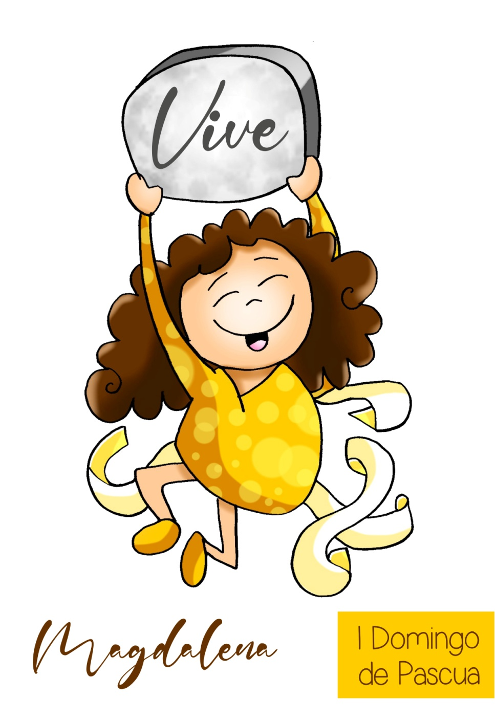

6.- ORACIÓN DE GRAZAS

Creo que Cristo vive (Credo pascual)

Cando digo Xesucristo, afirmo que Xesús é o Cristo, o enviado do Pai, o Unxido polo Espírito. Confeso que vive, que venceu á morte, que é a Vida. Confeso que Xesús é o que salva, o que libera, o que nos resucitará.

Ao dicir Xesucristo, acepto que se fixo home e que morreu por nós.
Pero creo que vive na Igrexa, nos sacramentos, nos irmáns.

Ao dicir Xesucristo, confeso que a súa palabra é luz e vida, que o seu Espírito é Amor e liberdade, que é fillo do Pai e meta de todo canto existe.

Ao dicir Xesucristo, comprométome ademais a que non sexa unha figura do pasado, senón a miña vida, o mellor tesouro, o meu mellor amigo.

Digo que el é o Señor, que son del e para el, que o meu verdadeiro nome é cristián: seguidor de Cristo.

E ao dicir Xesús, estou a sinalar tamén ao irmán, ao próximo, ao amigo, ao que sofre, á comunidade.

Xesucristo está neles, é cada un deles. Está en cada corazón, en cada grupo, en cada familia e na Igrexa. Amén.

Te lo pedimos con María, reina de las Misiones. Amén.

FELICES PASCUAS DE RESURRECCIÓN

